需求梳理

一、系统架构图

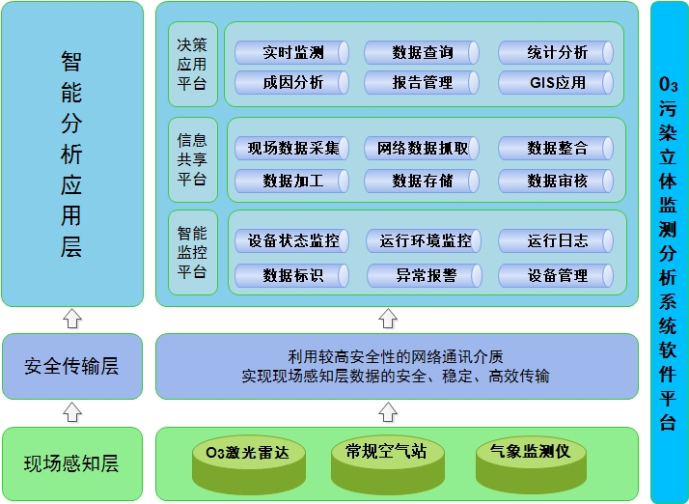

二、系统架构图



三、功能需求

1、首页

A、GIS地图显示**监测点位**及周边**常规空气站**

B、鼠标点击监测点位/常规空气站，显示雷达监测**数据彩图**

C、鼠标点击地图任意地点，显示**区域空气质量**

D、地图上叠加**动态风效果**

2、实时数据

A、实时展示监测站各监测数据、各仪器运行状态数据

B、以**点线图**形式动态显示**监测因子**近期数据变化趋势

C、地图上显示臭氧热力图/矢量图，

D、设备状态异常时发布预警信息

4、数据查询

A、根据**自定义类别**、因子查询**系统监测数据**，以列表、图示形式展示，并可打印、导出

B、环比图示

C、同比图示

5、统计分析

A、因子相关性分析：

①可查询不同时间段**近地面O3浓度**和**高空O3浓度**变化曲线和**气象因素分析图**

②可导出变化曲线等图示

③绘制**风速风向O3玫瑰图**

B、报表统计：

①可按时间类型统计近地面和高空的平均O3浓度、**O3—8H滑动平均浓度**，及最大值、最小值、超标率等各种报表

②报表可切换图形显示

C、污染时序分布图：

①可统计近地面和高空O3 _8H的**IAQI**或**浓度月/周时序分布图**

D、数据同期对比分析（环比）：通过选择两个不同月份或年份，对比其均值的变化，通过列表罗列出两个月份的均值数据与环比情况

6、成因分析

A、近地扩散分析：

①GIS地图上显示查询时间段内的**地基O3监测数据**、常规空气监测站数据的O3浓度**时序变化热力图**，可分别显示24小时内各时间段图示，也可动态播放24小时内变化图

②地图上绘制**O3污染扩散玫瑰图**

B、雷达分析：

①显示查询时间段内的雷达监测O3浓度、**颗粒物消光图谱**，**O3浓度空间分布廓线图**

C、来源追踪：

①综合环境气象信息及区域**空气质量模型**，在地图上通过**后向轨迹模型**的计算，对O3污染的形成轨迹进行绘制，可以直接得到O3污染事件的发展及变化过程，用于综合分析污染跨界传输、时空演变，并且在图表上可实现相互交互，分析污染气团来源，对超标事件所波及的范围进行及时描述、渲染等功能

7、报告管理

A、通过日报、月报、年报的常规分析包括模块，重污染过程的成因诊断、扩散条件、外来传输分析等模块的组合方式，可实现一键生成报告，**经由专家系统审核通过**（对比已设定规则？），最后输出文档

8、仪器管理

A、仪器管理：

①通过站点、监测类型等条件对监测仪器进行查询

②查询列表展示设备类型、设备型号、状态、关键性能参数信息、最近在线时间、及操作等列项

③操作项中包含历史状态、报警信息、仪器反控等操作连接

B、历史状态

①查询该设备在查询时间段所发生的各类故障事件信息，包括故障类型，开始时间，结束时间，持续时间等

C、仪器反控：

①通过平台发起对各监测点位的质控指令，如设备校时、系数修正等

②质控结果可以进行评价（？）

③可以对质控事件进行查询

9、扩展性

A、可扩展多台设备（雷达、分析仪等）

B、可扩展多种数据来源

C、需求变更或新增时，可便捷扩展

10、接口

A、方便与各类业务系统和其他物联网平台进行数据交换

四、数据传输

1、臭氧监测雷达：5分钟一次报文，约2KB

2、臭氧分析仪：1分钟一次

3、网络数据：10分钟一次

五、数据处理

1、数据审核：设定规则，符合规则的数据为审核通过

2、数据剔除：以国控点数据为基准，与监测站监测数据进行对比，数值相差过大，则剔除监测数据

六、图示示例

1、风速风向玫瑰图

风玫瑰图，也叫**风向频率玫瑰图**，它是根据某一地区多年平均统计的各个风向和风速的百分数值，并按一定比例绘制，一般用8个或16个罗盘方位表示。将罗盘上360°方位按照每22.5°一格划分成16格，将实时采集的各个风向统计到这16个方向上。所表示的风的吹向是从外面吹向地区中心的方向

风玫瑰图分为风向玫瑰图和风速玫瑰图两种。

风向玫瑰图表示风向和风向的频率。风向频率指在一定时间内各种风向出现的次数占所有观察次数的百分比。根据各方向风的出现频率，以相应的比例长度，即坐标系中的半径表示，按风向从外向中心吹，描在用8个或16个方位所表示的极坐标图上，然后将各个相邻方向的端点用直线连接起来，绘成一个形式宛如玫瑰的闭合折线，即风向玫瑰图。

同样，如果用这种统计方法表示各方向的平均风速，就是**风速玫瑰图**。其中，平均风速用极坐标中的半径表示。

所以，风玫瑰图中包含了风速、风向、风向频率这三个要素的定量值。

风玫瑰图的算法实现必须具备以下几个功能：

1-实时风速风向数据采集，历史数据获取；

2-自动将实时采集的各个风向（0-360°的实数）统计到16个风向上；

3-能够检查风向异常值将之删除，以免影响风玫瑰图的绘制；

4-能按照统计出的风向频率和平均风速的取值范围动态调整极坐标系的取值，自适应地绘制出风玫瑰图。

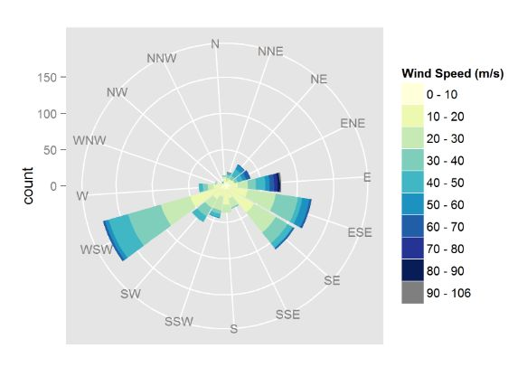

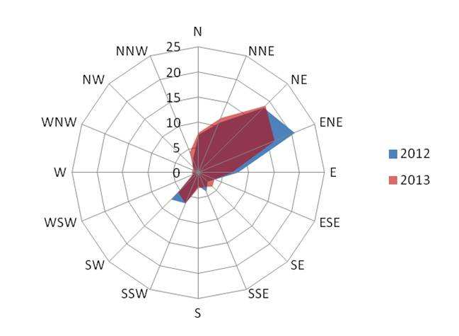

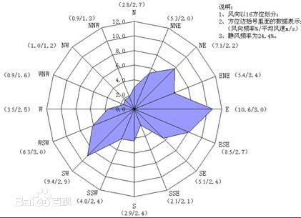

2、点线图（同比、环比）

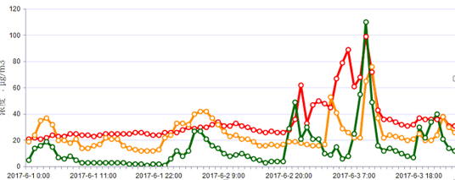

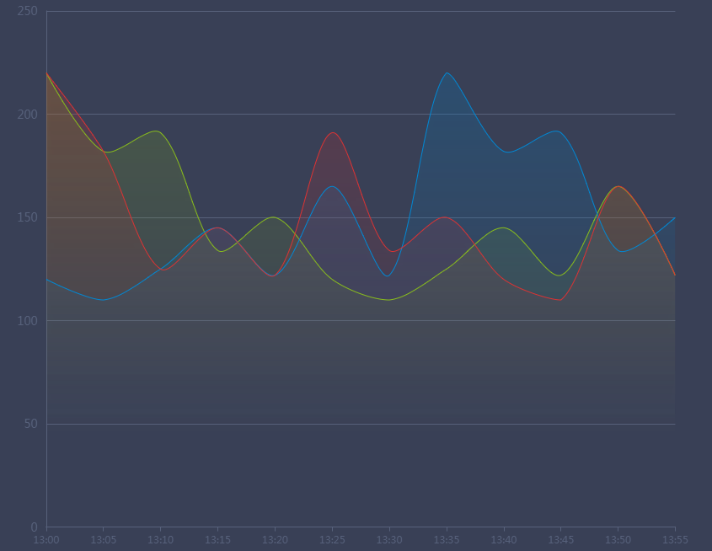

3、柱状图（同比、环比）

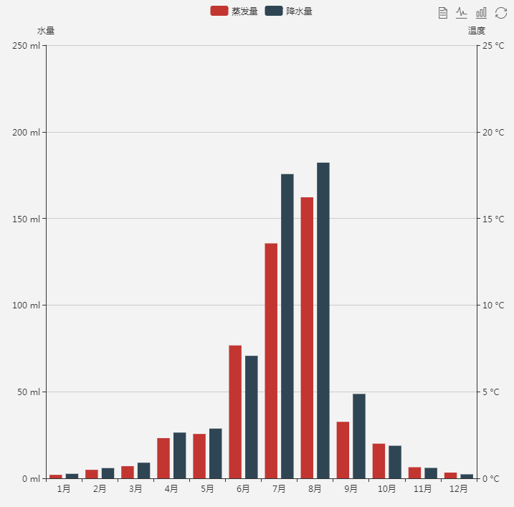

4、热力图

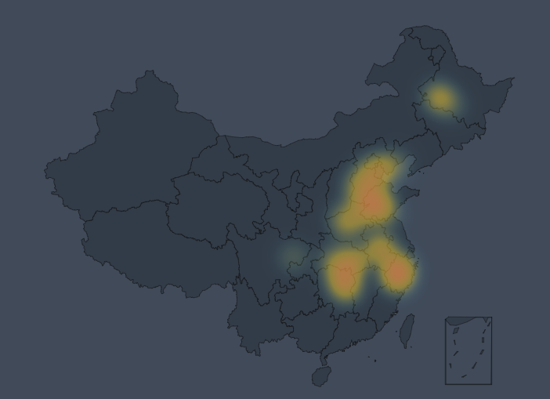

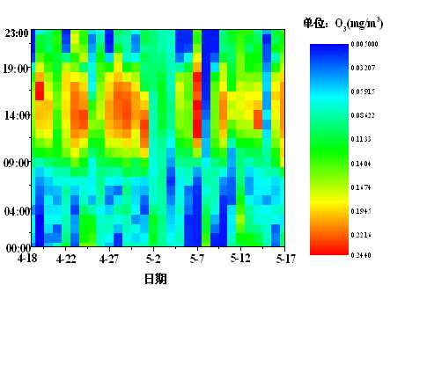

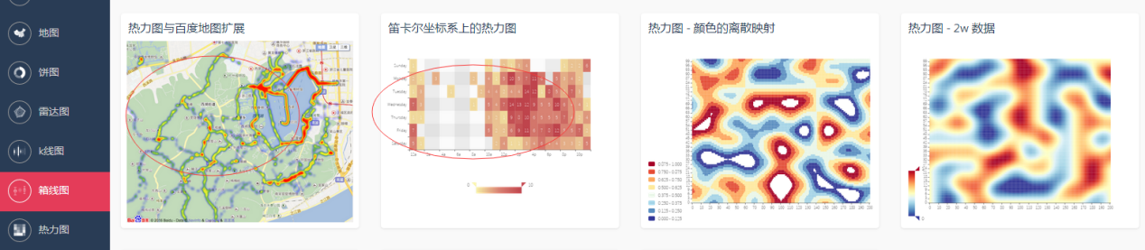

5、臭氧污染扩散图

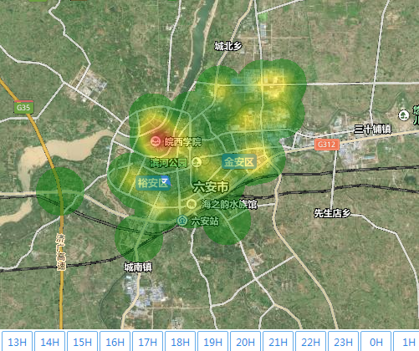

6、臭氧浓度时序变化热力图

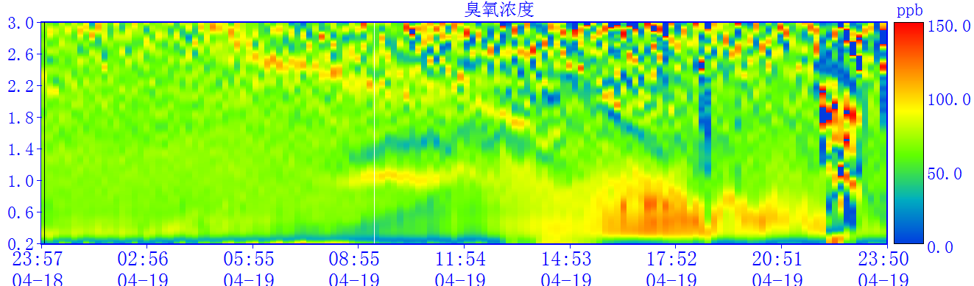

**外来输入**

7、动态风效果图

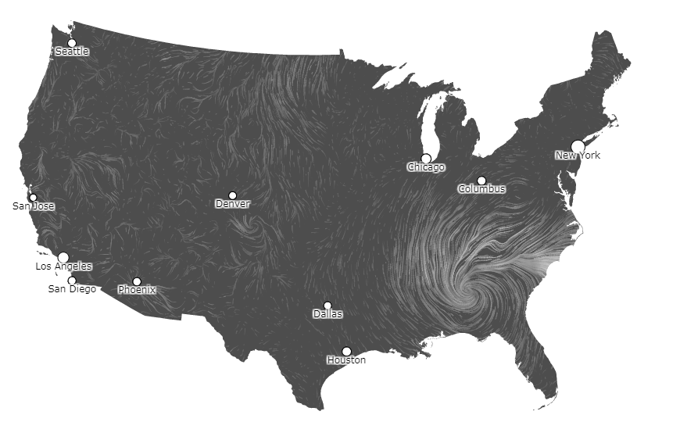

8、臭氧浓度空间分布廓线图

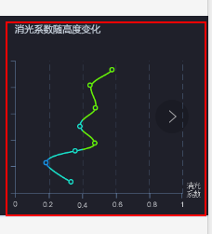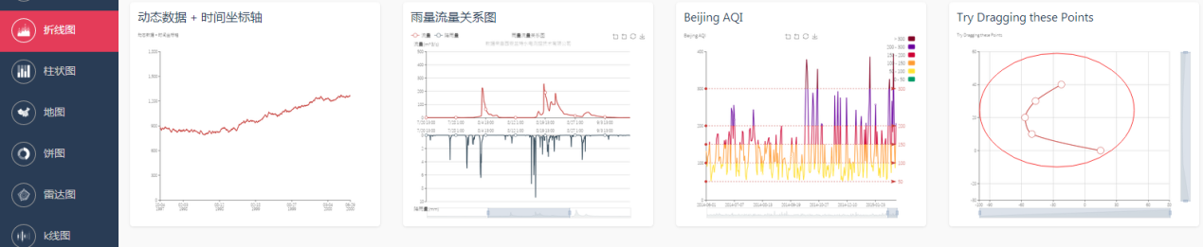

9、颗粒物消光图谱

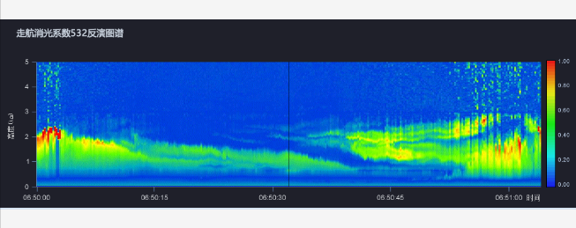

10、风长粒子图

无

11、风向图

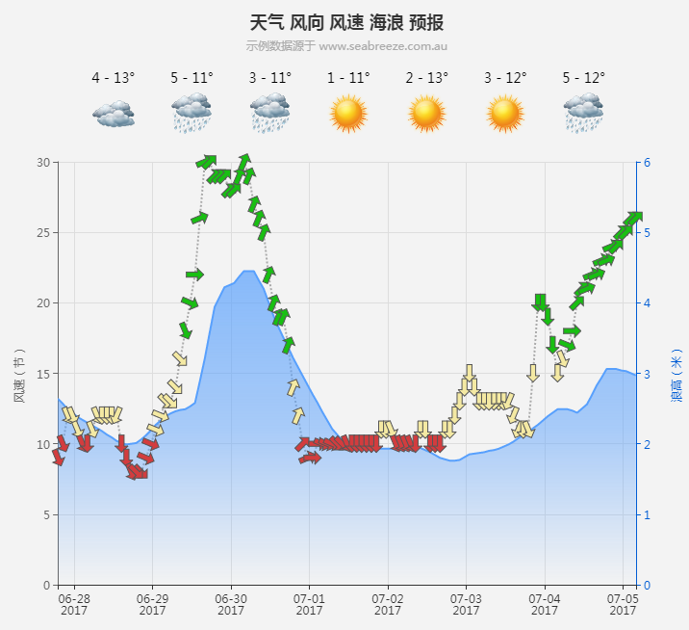

12、臭氧污染玫瑰图（臭氧浓度风向风速玫瑰图）

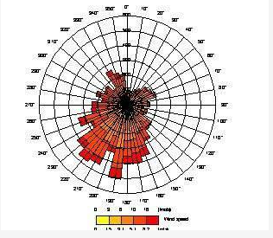

附录：

http://106.37.208.233:20035/  可以在这个网页抓取全国的实时空气质量指数和监测浓度  
  
http://www.weather.com.cn/  可以在气象网上去抓取全国的实时天气情况  
动态风

<https://map.zq12369.com/>

http://hint.fm/wind/

常规空气站6因子   SO2 NO2 O3 CO PM2.5 PM10